

ESTADO DE SERGIPE

CÂMARA MUNICIPAL DE ARACAJU

INDICAÇÃO ______/2024

Autoria: BIGODE DO SANTA MARIA

Senhor Presidente,
Considerando a importância das áreas públicas para o bem-estar e convívio social dos cidadãos, venho, por meio desta, indicar a iminente necessidade de efetuar a limpeza na Rua Governador Seixas Dória, localizada no conjunto Laguna, bairro Aruana, nesta urbe.
Ressalto a importância de proporcionar um ambiente limpo, agradável e seguro para os moradores, promovendo, assim, a qualidade de vida e o bem-estar da comunidade local.
Dessa forma, indico à Mesa que, na forma regimental, esta propositura seja encaminhada ao Poder Executivo para que, por meio da Empresa Municipal de Serviços Urbanos (Emsurb), seja realizada limpeza na localidade mencionada.

Palácio Graccho Cardoso, Aracaju, 5 de junho de 2024.
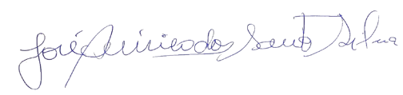

BIGODE DO SANTA MARIA
Vereador

